Pressinformation 2019-12-17

Arcona bygger The Rotterdam District
Arcona har fått i uppdrag av Kungsleden att renovera och bygga om fastigheten Rotterdam 1 i Södra Värtan i Stockholm. Fastigheten är en kontorsfastighet på 25 000 kvm BTA i sex plan som nu ska göras mer attraktiv och ge hyresgästerna högre kvalitet. Renoveringen omfattar total fasadrenovering med Cortenplåt och välkomnande glaspartier med nya entréer och skärmtak mot Hangövägen. Samtliga hissar byts ut till nya och entréer skall tillgänglighetsanpassas. Till detta kommer också omläggning av terrasser och innergårdar samt förberedelser för ny restaurang. Projektet är en totalentreprenad på 63 MSEK och ska vara färdigställt till årsskiftet 2020/21.

- Det känns kul att få vara med i starten av omvandlingen av Södra Värtan, ett område som har stor potential att bli något extra, säger Anders Rauge, affärschef på Arcona. Vi har samarbetat med Kungsleden i det här projektet sedan sommaren 2019 och vi är glada för att vi nu fått förtroendet att modernisera denna unika fastighet, det kommer bli ett riktigt lyft för kvarteret när det står klart.

Fastigheten Rotterdam uppfördes 1997–1998 i södra delen av nuvarande Värtahamnen och är en storskalig byggnad i sex plan med främst kontor- och verksamhetslokaler. Huset är idag traditionellt modernistiskt med tydliga fönsterband och bröstningar. Renoveringen kommer ge huset en modern karaktär med ytskikt som förstärker det robusta intrycket. Det skapas spännande konstraster med inspirationen från hamnverksamhet och industri.

- Södra Värtan och Värtahamnen håller helt på att ändra skepnad och kommer att bli en unik stadsdel och en ny entré till Stockholm från vattnet. Vi utvecklar området ihop med andra fastighetsägare och ser fram emot färdigställandet av The Rotterdam District om drygt att år, säger Sven Stork, regionchef Stockholm på Kungsleden.

Arcona bygger för närvarande även om i kvarteret Stettin som också ägs av Kungsleden.

Vid frågor kontakta
Anders Rauge, affärschef Arcona, anders.rauge@arcona.se tel. 08-601 21 75
Arne Pellas, projektchef Kungsleden, arne.pellas@kungsleden.se, tel. 08-503 052 86
Sven Stork, regionchef Stockholm Kungsleden, sven.stork@kungsleden.se, tel. 08-503 052 06
Arcona bygger och utvecklar fastigheter i Stockholm och Uppsala och är sedan årsskiftet 2013/14 en del av
Veidekke-koncernen.
Arcona Lean Construction genomför byggentreprenader i nära samverkan med kunder och leverantörer. Metoden Lean Construction säkerställer effektivitet och kvalitet. Med tidig samverkan och långsiktiga relationer läggs fokus på maximalt kundvärde.
Arcona Projektutveckling arbetar med utveckling och förädling av fastigheter. Vi hjälper fastighetsägare att höja värdet på sina fastigheter genom att identifiera potentialer och genomföra utvecklingsprojekt.
BSK Arkitekter och Exengo Installationskonsult ingår som strategiska kompetenser i koncernen.
2018 omsatte Arconakoncernen 2 miljarder SEK.

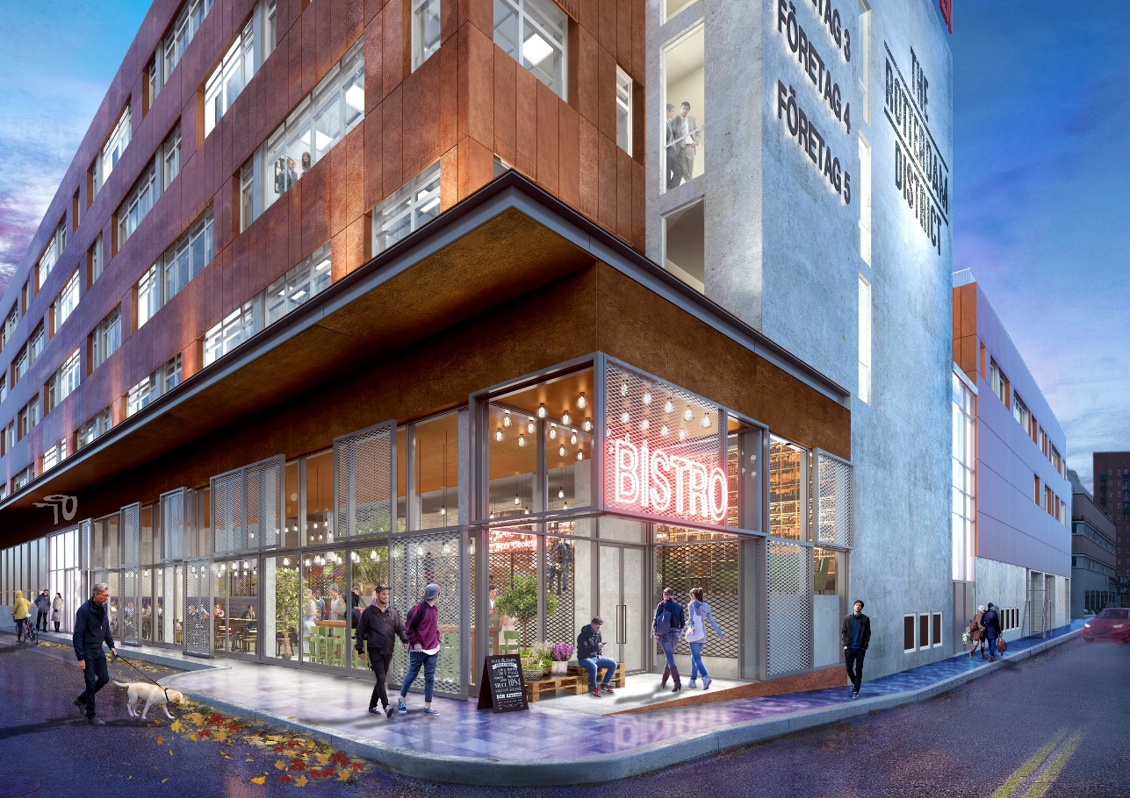
Kungsledens The Rotterdam District, Hangövägen 18–20, Stockholm

Kungsleden är en långsiktig fastighetsägare som skapar värde genom aktiv förvaltning, utveckling samt strategiska förvärv och optimering av fastighetsbeståndet. Vår vision är att skapa attraktiva och hållbara platser där människor inspireras. Nära 90 procent av fastigheterna är koncentrerade till fyra utvalda tillväxtmarknader – Stockholm, Göteborg, Malmö och Västerås. Majoriteten är kontor, samlade i attraktivt belägna kluster. Kungsleden har fått betyget Green Star av GRESB och klassas som femte bästa fastighetsbolag i Europa inom hållbarhet. Kungsledens långsiktiga mål är att bli Sveriges mest lönsamma och framgångsrika fastighetsbolag, genom att ha marknadens mest nöjda kunder och engagerade medarbetare. Kungsleden (KLED) är noterat på Nasdaq Stockholm Large Cap. Läs mer på www.kungsleden.se

Läs gärna mer om projektet på
https://www.kungsleden.se/om-kungsleden/projekt/the-rotterdam-district/

